网络自助缴费流程

1.微信搜索并关注“湖南第一师范学院”微信公众号。



2.进入“湖南第一师范学院”微信公众号，点击“校园生活”选择“在线缴费”。
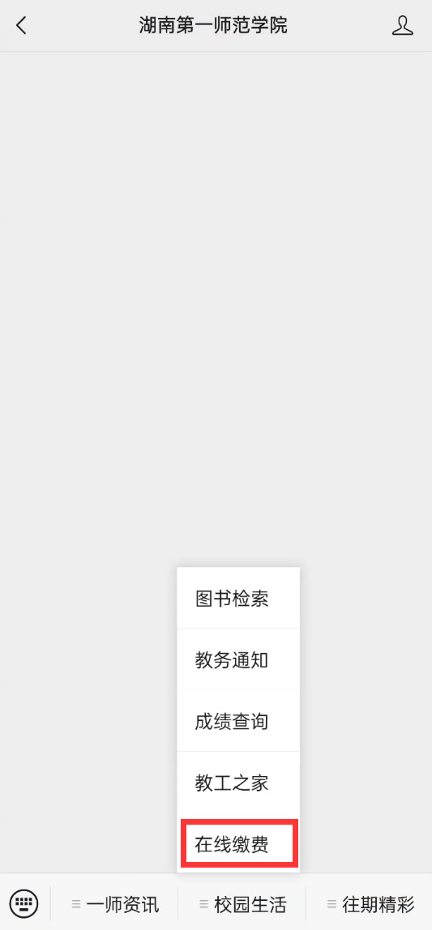
3.进入缴费平台，输入“学生信息”（身份证号、姓名、验证码），点击“缴费/查询”。


4.选择缴费类别。考试费（主要包括：研究生复试费、普通话报名费、职称评审费....）。
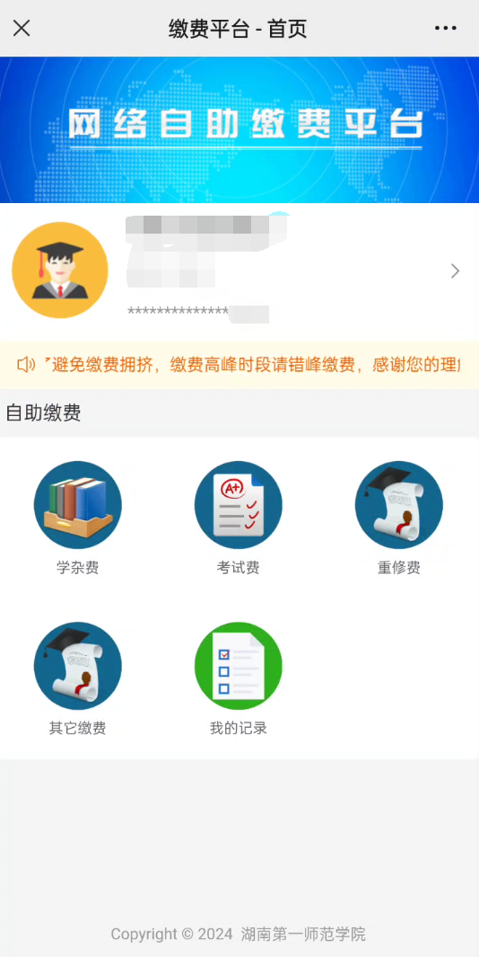
5.选择“考试费”缴纳“研究生复试费”项目（请务必仔细核对基本信息及缴费金额）确认缴费金额无误后点击“去支付”
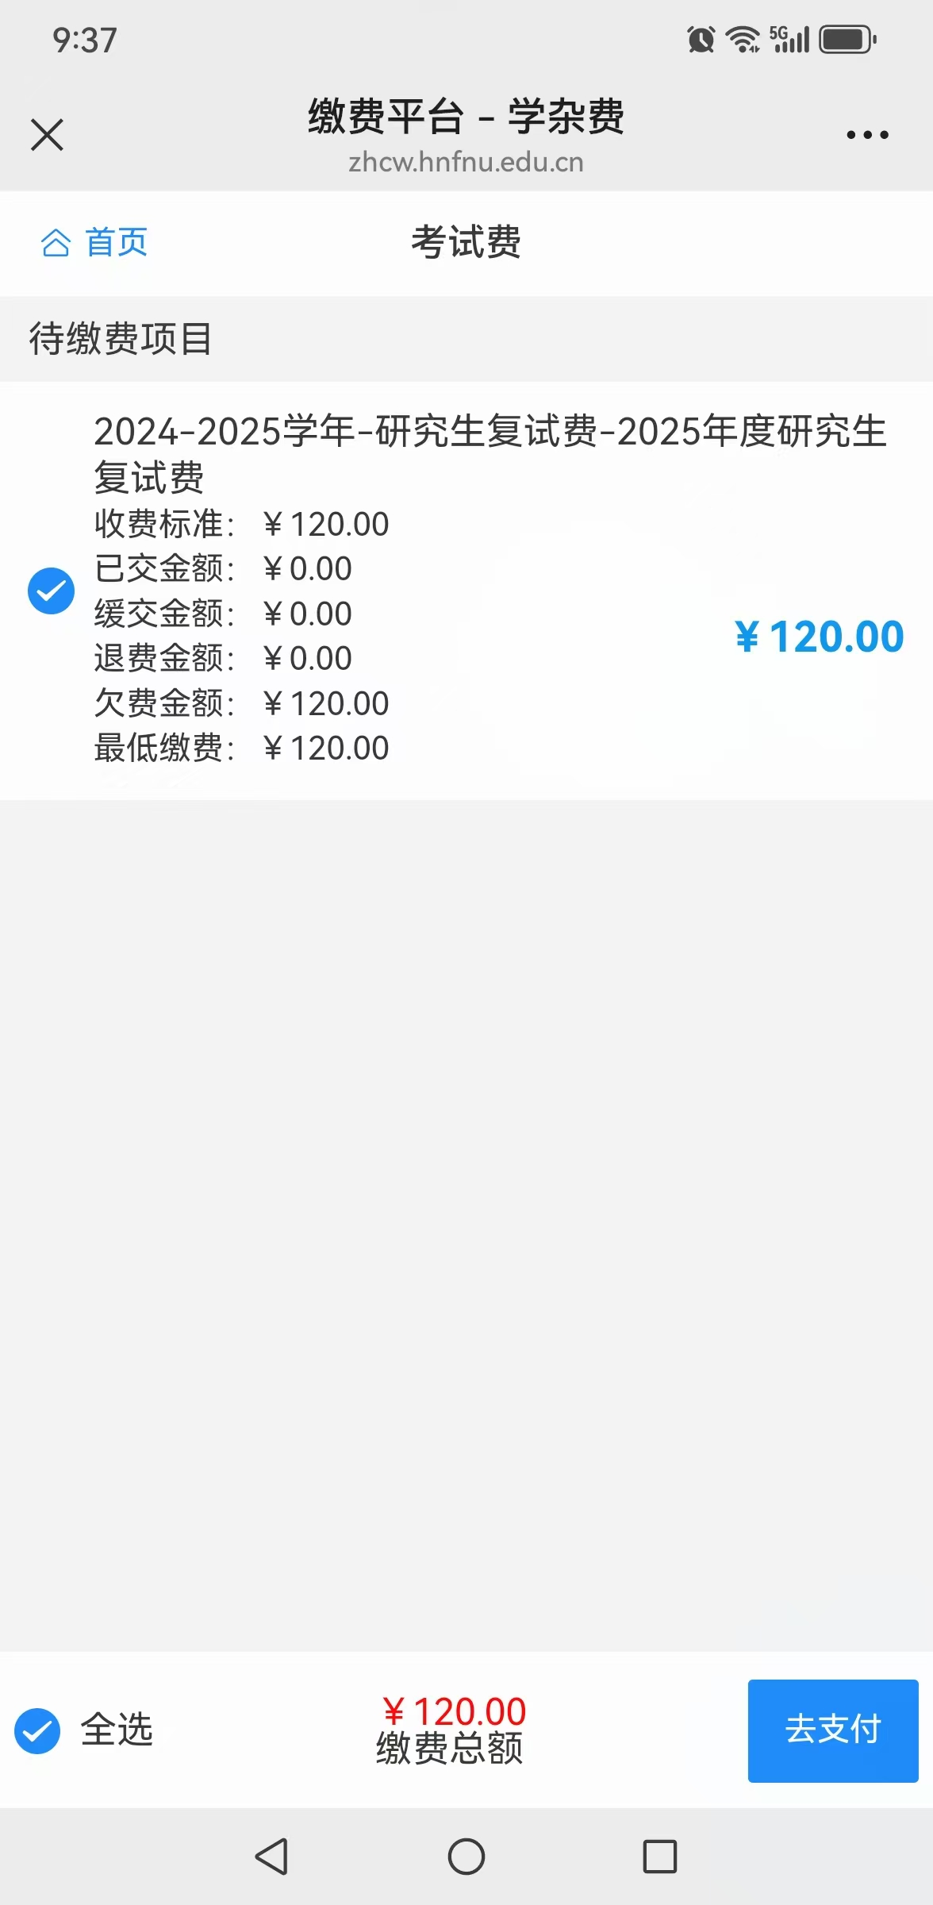
6.选择合适的支付方式：可用微信、支付宝进行缴费。
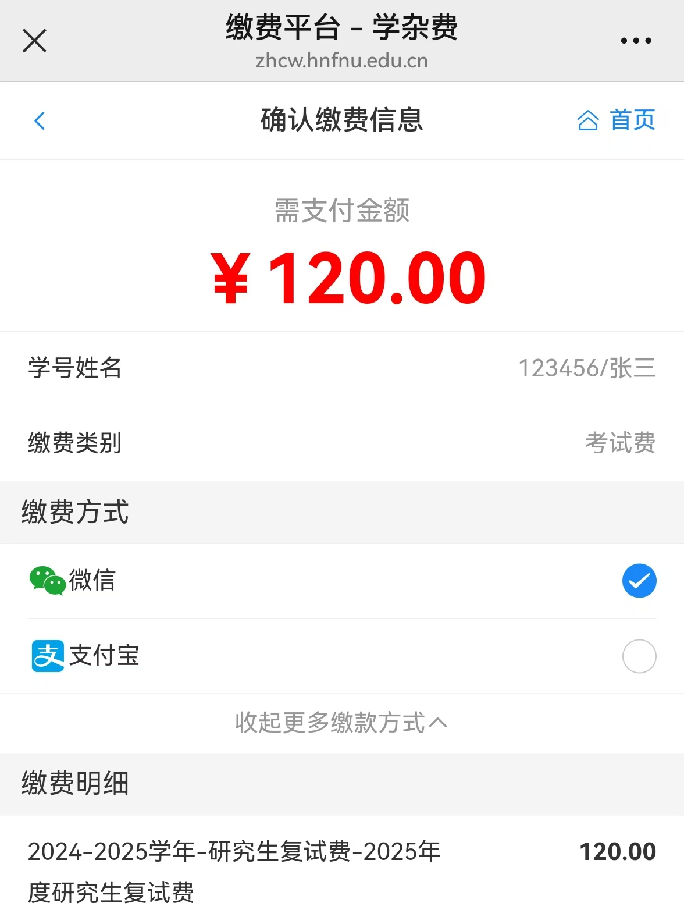
7.点击“缴费”，页面自动跳转到“湖南财政电子票据和非税收缴服务”小程序，点击“打开”进行缴费（注：订单需
在30分钟内完成）。
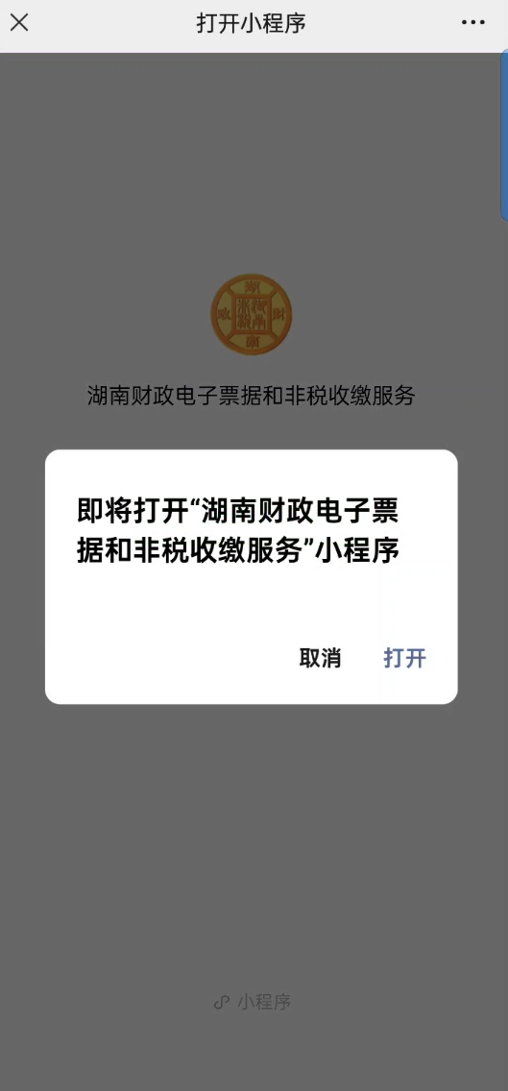

8.支付完成后回到网络缴费平台首页。点击“我的记录”。
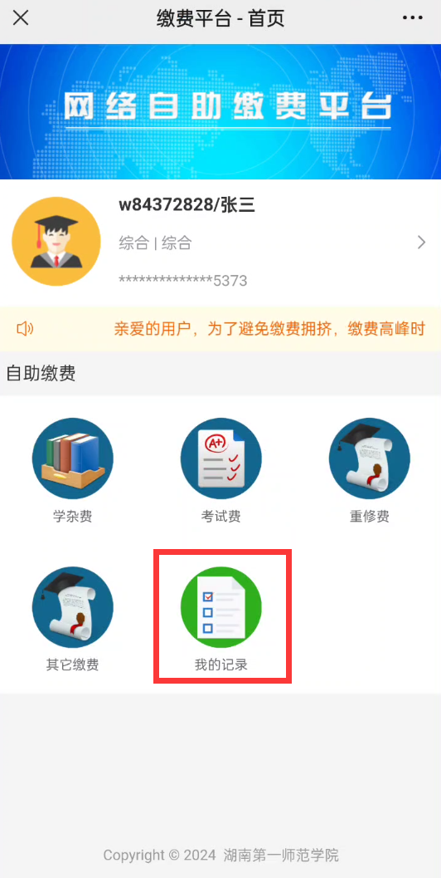
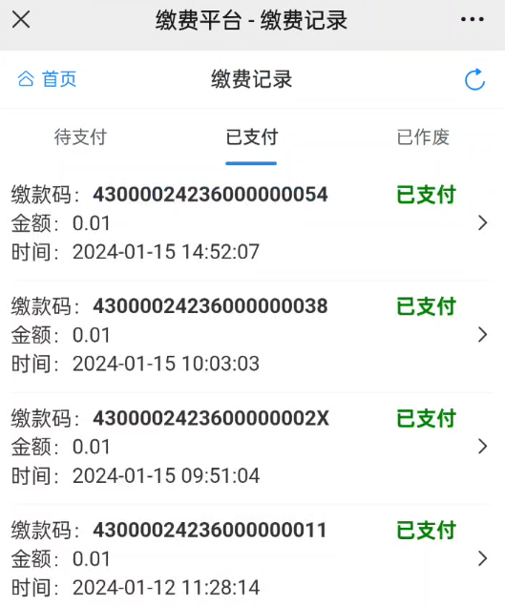
9.选择“已支付”可查看通过平台缴费的所有记录，点击“下载电子缴款书”生成湖南非税收入一般缴款书电子发票，根据需要自行下载保存。
